**22 psp**

1. **实验原理**
2. 旋转变压器

旋转变压器是自动控制装置中的一类精密控制微电机。从物理本质看，可以认为是一种可以旋转的变压器，这种变压器的原、副边绕组分别放置在定子和转子上。

当旋转变压器的原边施加交流电压励磁时，其副边输出电压将与转子的转角保持某种严格的函数关系，从而实现角度的检测、解算及传输等功能。

本实验箱采样的是空载运行的方式，输出绕组 R1-R2 和 R3-R4 以及定子交轴绕组 S3-S4 开路，在励磁绕组 S1-S2 施加交流励磁电压此时气隙中将产生一个脉振磁场 Bf，该脉振磁场的轴线在定子励磁绕组 S1-S2 的轴线上，

输出电动势与转子转角有严格的正、余弦关系如图 2-1-4 所示：

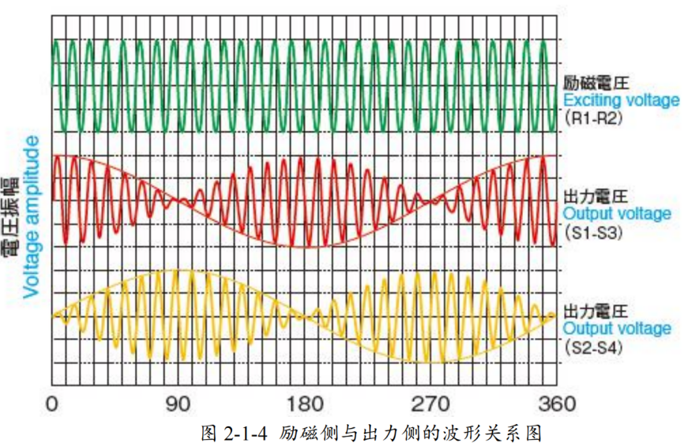

1. 增量式编码器

增量式光电编码器的特点是每产生一个输出脉冲信号就对应于一个增量位移，但是不能通过输出脉冲区别出在哪个位置上的增量。它能够产生与位移增量

等值的脉冲信号，其作用是提供一种对连续位移量离散化或增量化以及位移变化

（速度）的传感方法，它是相对于某个基准点的相对位置增量，不能够直接检测

出轴的绝对位置信息。一般来说，增量式光电编码器输出 A、B 两相互差 90°电度角的脉冲信号（即所谓的两组正交输出信号），从而可方便地判断出旋转方向。

同时还有用作参考零位的 Z 相标志（指示）脉冲信号，码盘每旋转一周，只发出一个标志信号。标志脉冲通常用来指示机械位置或对积累量清零。增量式光电编码器主要由光源、码盘、检测光栅、光电检测器件和转换电路组成，如图 2-2-1所示。码盘上刻有节距相等的辐射状透光缝隙，相邻两个透光缝隙之间代表一个增量周期；检测光栅上刻有 A、B 两组与码盘相对应的透光缝隙，用以通过或阻挡光源和光电检测器件之间的光线。它们的节距和码盘上的节距相等，并且两组透光缝隙错开 1/4 节距，使得光电检测器件输出的信号在相位上相差 90°电度角。当码盘随着被测转轴转动时，检测光栅不动，光线透过码盘和检测光栅上的透过缝隙照射到光电检测器件上，光电检测器件就输出两组相位相差 90°电度角的近似于正弦波的电信号，电信号经过转换电路的信号处理，可以得到被测轴的转角或速度信息。

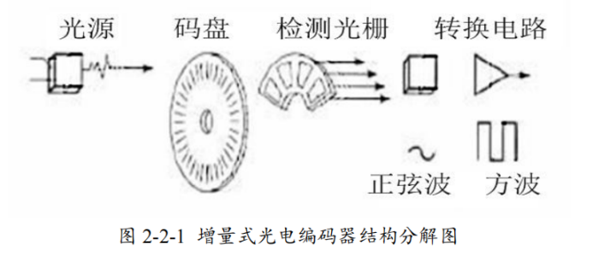

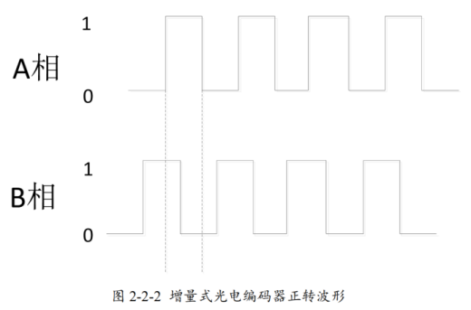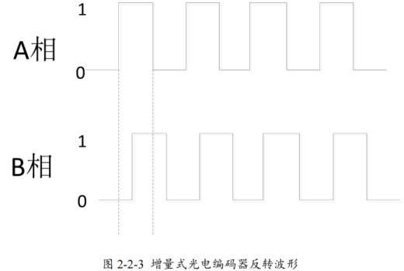

假设图 2-2-2 为增量式编码器正转时输出的 A、B 相脉冲信号，图 2-2-3 为增量式编码器反转时输出的 A、B 相脉冲信号。由此可见，当编码器在正转时，A 相信号的上升沿对应 B 相信号的高电平，A 相信号的下降沿对应 B 相信号的低电平。 此时 A 相信号无论是上升沿还是下降沿都产生了一个脉冲，在进行脉冲计数时都必须计算进去。在记录时需要考虑编码器是在正转还是反转，若正转，则加上脉冲；若反转，则减去脉冲。

在进行程序设计时，首先需要判断编码器是在正转还是在反转，接着需要找

出 A、B 相的上升沿和下降沿，最后处理数据。编码器正转，A、B 相在处于上升沿或下降沿时都应加上脉冲；编码器反转，A、B 相在处于上升沿或下降沿时都应减去脉冲；A、B 相重合时，同时加上脉冲或减去脉冲。

3、增量式光栅尺

光栅尺，是利用光栅的光学原理工作的测量反馈装置。光栅尺经常应用于数控机床的闭环伺服系统中，可用作直线位移或者角位移的检测。其测量输出的信号为数字脉冲，具有检测范围大，检测精度高，响应速度快的特点。

光栅位移传感器的工作原理，是由一对光栅副中的主光栅（即标尺光栅）和副光栅（即指示光栅）进行相对位移时，在光的干涉与衍射共同作用下产生黑白相间（或明暗相间）的规则条纹图形，称之为莫尔条纹。经过光电器件转换使黑白（或明暗）相同的条纹转换成正弦波变化的电信号，再经过放大器放大，整形电路整形后，得到两路相差为 90°的正弦波或方波，送入光栅数显表计数显示。

常见光栅的工作原理都是根据物理上莫尔条纹的形成原理进行工作的，如下图所示：

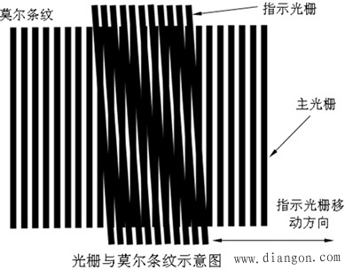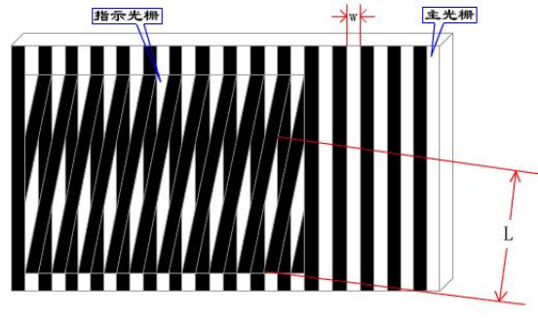

当使指示光栅上的线纹与标尺光栅上的线纹成一角度 来放置两光栅尺时，必然会造成两光栅尺上的线纹互相交叉。在光源的照射下，交叉点近旁的小区域内由于黑色线纹重叠，因而遮光面积最小，挡光效应最弱，光的累积作用使得这个区域出现亮带。相反，距交叉点较远的区域，因两光栅尺不透明的黑色线纹的重叠部分变得越来越少，不透明区域面积逐渐变大，即遮光面积逐渐变大，使得挡光效应变强，只有较少的光线能通过这个区域透过光栅，使这个区域出现暗带。这些与光栅线纹几乎垂直，相间出现的亮、暗带就是莫尔条纹。

莫尔条纹具有以下性质：

1. 当用平行光束照射光栅时，透过莫尔条纹的光强度分布近似于余弦函数；

2. 若用*W* 表示莫尔条纹的宽度，*d* 表示光栅的栅距，** 表示两光栅尺线纹的夹角，则它们之间的几何关系为，当角度很小时，上式可近似写为。若*d*  0.01mm ，**  0.01rad ，则由上式可得*W* 1mm 。这说明，无需复杂的光学系统和电子系统，利用光的干涉现象，就能把光栅的栅距转换成放大 100 倍的莫尔条纹的宽度。这种放大作用是光栅的一个重要特点；

3. 由于莫尔条纹是由若干条光栅线纹共同干涉形成的，所以莫尔条纹对光栅个别线纹之间的栅距误差具有平均效应，能消除光栅栅距不均匀所造成的影响；

4. 莫尔条纹的移动与两光栅尺之间的相对移动相对应。两光栅尺相对移动一个栅距*d* ，莫尔条纹便相应移动一个莫尔条纹宽度*W* ，其方向与两光栅尺相对移动的方向垂直，且当两光栅尺相对移动的方向改变时，莫尔条纹移动的方向也随之改变。

根据上述莫尔条纹的特性，假如我们在莫尔条纹移动的方向上开 4 个观察窗口 A，B，C，D，且使这 4 个窗口两两相距莫尔条纹宽度，即 ** 。由上述讨论可知，当两光栅尺相对移动时，莫尔条纹随之移动，从 4 个观察窗口 A、B、C、D 可以得到 4 个在相位上依次超前或滞后(取决于两光栅尺相对移动的方向)1/4 周期(即 90°)的近似于余弦函数的光强度变化过程，如下图所示。

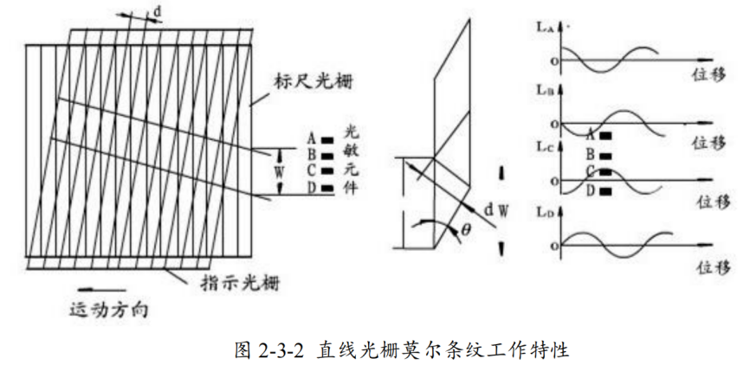

若采用光敏元件来检测，光敏元件把透过观察窗口的光强度变化转换成相应的电压信号。由 4 个光敏器件获得的 4 路光电信号分别送到 2 只差分放大器输入端，从差分放大器输出的两路信号其相位差为 90°，为得到判向和计数脉冲，需对这两路信号进行整形，首先把它们整形为占空比为 1:1 的方波。然后，通过对方波的相位进行判别比较，就可以得到光栅尺的移动方向。通过对方波脉冲进行计数，可以得到光栅尺的位移和速度。

1. **实验内容**

（简述实验内容及操作过程）

1. 旋转变压器信号检测

1.线路连接：CN1 和 CN2 连接，USB 与上位机 USB 连接，连接电源，然后向上推动断路器开关上电；

2.打开 Matlab，目录“C:\ProgramFiles\MATLAB\R2015b\workspace\

sensor\sin_test.slx”中程序，编译。

3.译完成后关闭提示框和 sin_test.slx 程序。打开 sin_scope.slx 程序。

4.串口设置：双击“packet input”模块，进入Board Setup界面，选择对应串口号（查看电脑设备管理器），波特率设置为 115200。

5.编译、运行 sin_scope.slx 程序。

6.打开 Scope 示波器，手动旋转电箱上旋转变压器对应的圆盘（注意匀速/变速旋转的情况），观察对应的波形，以及包络线波形。

1. 增量式编码器信号检测

1.上一步骤实验结束后，断开断路器开关，给设备断电再改变接线，并关闭程序“sin_scope.slx”界面。线路连接：连接CN1 和 CN3，USB 与上位机 USB连接，连接电源，然后向上推动断路器开关上电。

2.打开 Matlab，打开目录“C:\ProgramFiles\MATLAB\R2015b\workspace\

sensor”中的 qep_adc.slx 文件，编译下载。

3.编译完成后关闭对话框，以及该程序界面，打开 qepCountscop.slx 程序。

4.串口设置：双击“packet input”模块，进入Board Setup界面，选择对应串口号（查看电脑设备管理器），波特率设置为 115200。

5.编译、运行 qepCountscop.slx 程序。

6.转动增量式编码器，读取脉冲计数器数值，双击Scope查看两相输出波形。

1. 光栅尺信号检测

1.上一步骤实验结束后，断开断路器开关，给设备断电再改变接线。并关闭程序“qepCountscope.slx”界面。线路连接：连接CN1 和 CN4，USB 与上位机USB 连接，连接电源，然后向上推动断路器开关上电。

2.打开 Matlab，在目录“C:\ProgramFiles\MATLAB\R2015b\workspace\

sensor”中打开 qepadc.slx 程序，编译下载。

3.编译完成后关闭该对话框以及 qepadc.slx 程序。

4.打开 qepCountscop.slx 程序

5.串口设置：双击“packet input”模块，进入Board Setup界面，选择对应串口号（查看电脑设备管理器），波特率设置为 115200。

6.编译、运行 qepCountscop.slx 程序；

7.打开 Scope 示波器，滑动光栅尺对应的滑块，观察输出的波形。

8.打开 Scope1（某些电脑显示 filter）示波器，滑动光栅尺对应的滑块，观察对应的波形。

1. **实验结果及分析**

（实验原始数据、实验曲线及其分析）

1. 旋转变压器信号检测

在静止时旋转变压器波形放大图

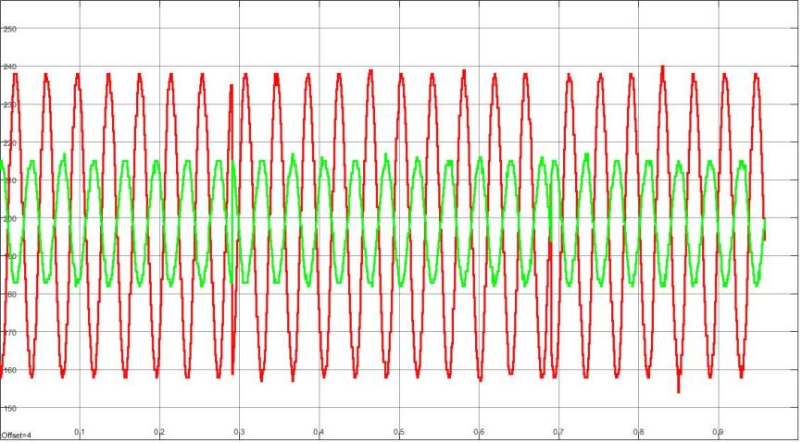

旋转变压器匀速旋转波形图

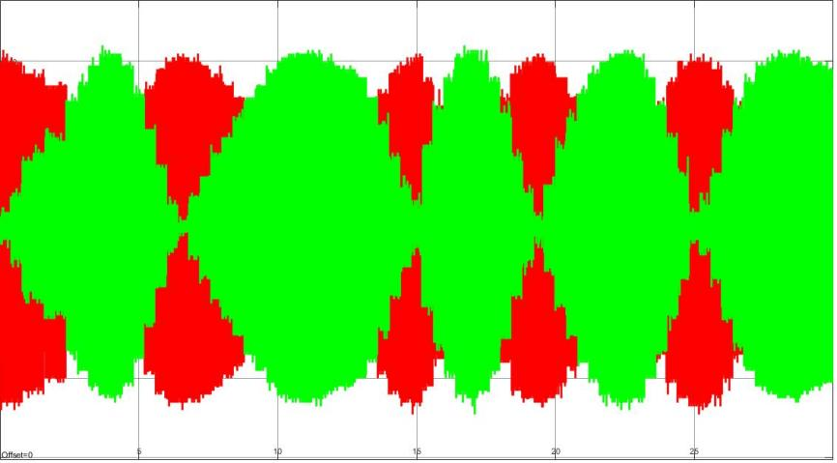

旋转变压器非匀速旋转波形图

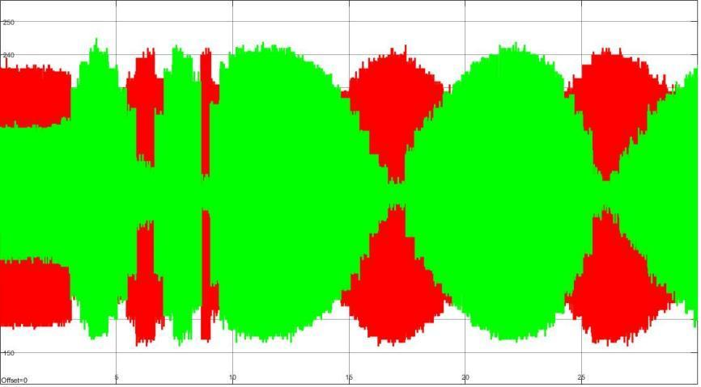

如图所示，旋转速度先快后慢，导致旋转变压器波形图发生对应的变化。

**根据旋转变压器反馈的正弦波信号计算旋转角度的方法是：**

（i）本实验为单相激磁方式，则可用**鉴幅型**处理方式：

向绕组通入激磁电压

则在正弦绕组和余弦绕组的感应电势分别为

送入变压器中处理，变换得

送入加法器相加后作为输出信号输出，得

则通过输出信号的幅值随角度变化的关系即可得转过的电角度，结合极对数即可知机械角度。

（ii）若为两相激磁方式，则可用鉴相型处理方式：

向感应同步器的正、余绕组分别通入交流激磁电压

则在单相绕组上分别的感应电势为

应用叠加原理，可得：

将被测信号与基准信号的相位进行对比，以脉冲计数的方式可以求出相位差

1. 增量式编码器信号检测

A、B 两相脉冲波形显示（假设正向）

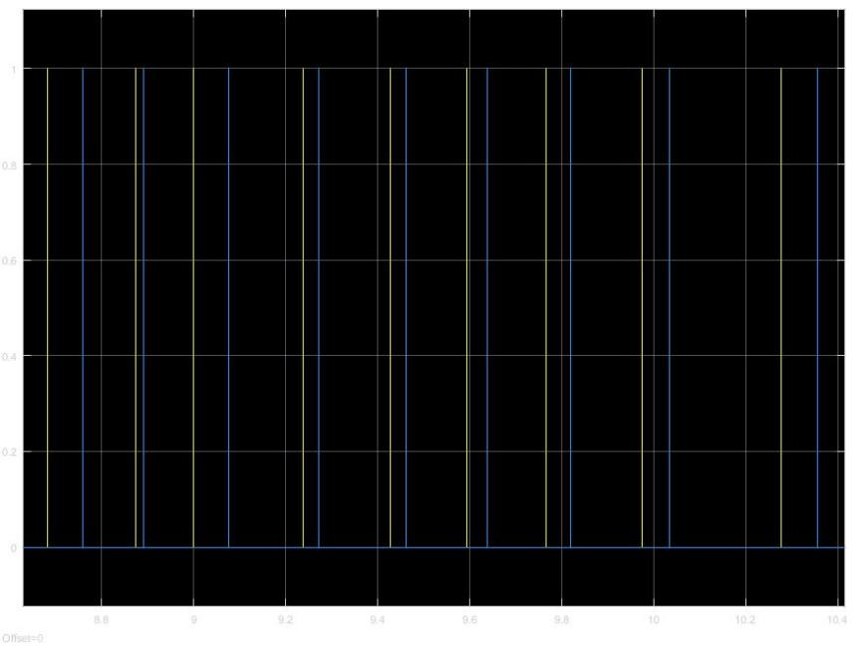

A、B 两相脉冲波形显示（相对上图负向）

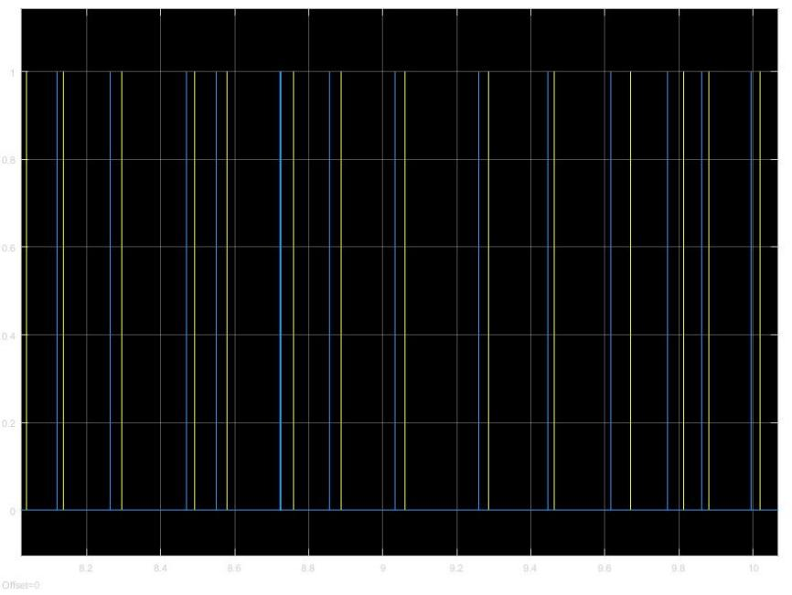

观察图像可知，当正向旋转时，黄色脉冲出现在蓝色脉冲之前，当反向旋转时，黄色脉冲出现在蓝色脉冲之后，由此可以判断旋转方向。增量式光电编码器输出 A、B 两相互差 90°电度角的脉冲信号（即所谓的两组正交输出信号），从而可方便地判断出旋转方向。

编码器正反转一周计数分别为 2395 和-2407，理论上，由于编码器分辨率为 600P/R 且采用四倍频处理电路，因此理论上，转过一圈产生 600×4=2400 个脉冲。所以整圈累计角度数值基本准确。

1. 光栅尺信号检测

滤波前光栅尺两相信号输出波形

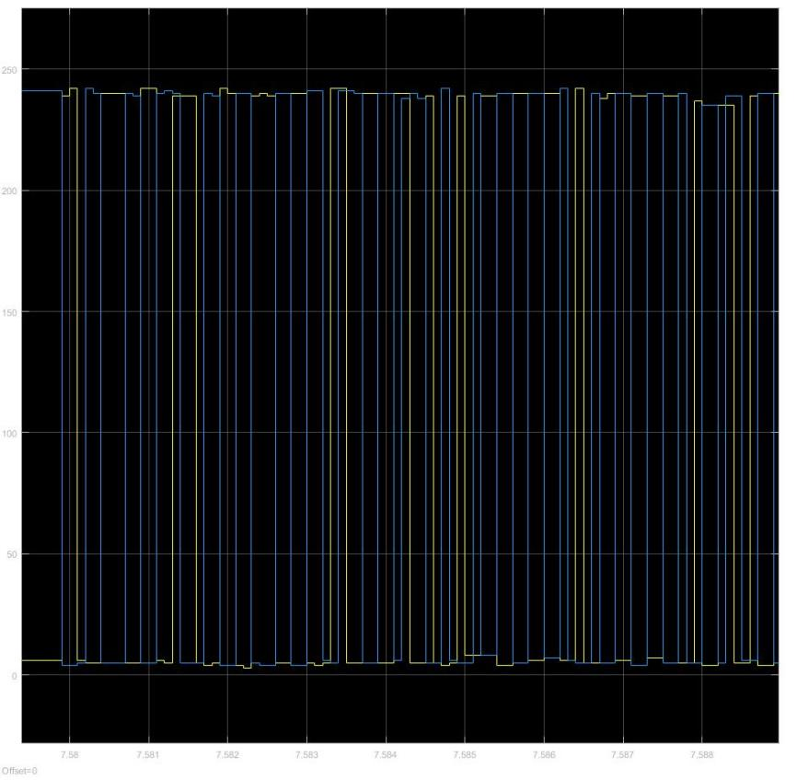

A、B 相上升沿光栅尺波形

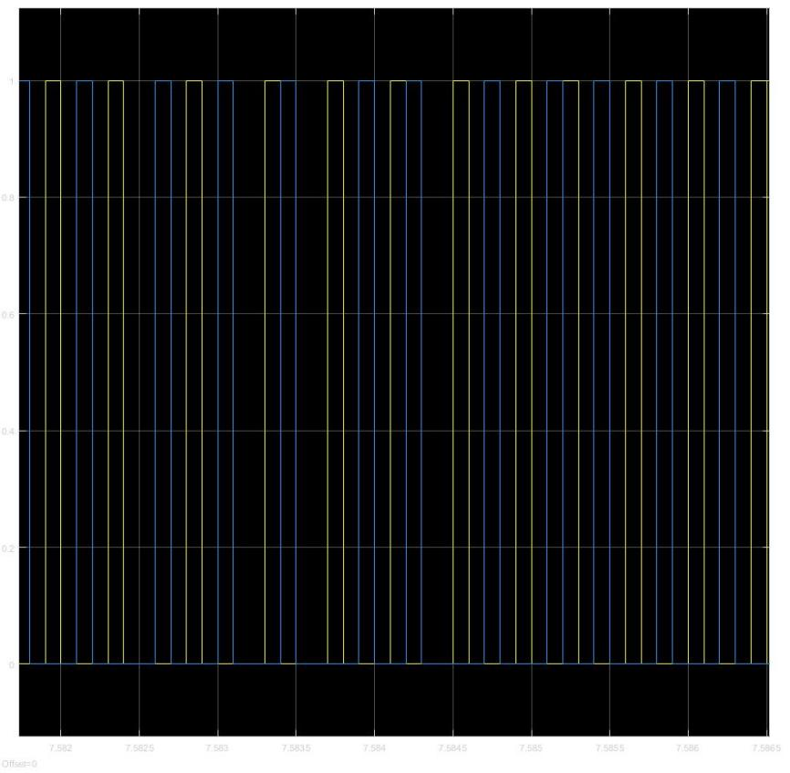

分析：增量光栅信号经过滤波后与增量编码器信号的波形基本一致，未经滤波则会有比较多的纹波。